Министерство науки и высшего образования Российской Федерации
Федеральное государственное бюджетное образовательное учреждение высшего образования
ТОМСКИЙ ГОСУДАРСТВЕННЫЙ УНИВЕРСИТЕТ СИСТЕМ УПРАВЛЕНИЯ И РАДИОЭЛЕКТРОНИКИ (ТУСУР)
Кафедра экономической математики, информатики и статистики (ЭМИС)
отчеты в Ms access
Отчет по лабораторной работе по дисциплине «Информатика»
Студент гр. 592-1
____________/Ш.А. Аширов
«__»_______ 2023г.
Руководитель старший преподаватель кафедры ЭМИС
______ ___________/А.А. Матолыгин
оценка
«___» _____________ 2023 г.
Томск 2023
Практическая работа №8
«Отчеты в MS Access»
Цель работы: приобретение навыков формирования отчетов в базе данных на примере MS Access.
Краткие теоретические сведения.
Отчет состоит из данных, полученных из таблиц или запросов, и сведений, хранящихся в макете отчета, таких как подписи, заголовки и рисунки. Таблицы или запросы, в которых содержатся данные, называются также источником записей отчета. Если все необходимые поля содержатся в одной таблице, укажите ее в качестве источника записей. Если поля находятся в нескольких таблицах, в качестве источника записей придется использовать один или несколько запросов. Иногда эти запросы уже существуют в базе данных, но может понадобиться сформировать новые запросы специально для данного отчета.
Средство "Отчет" — это самый быстрый способ создания отчета, потому что при его использовании отчет формируется сразу же, без запроса дополнительной информации. В отчете будут представлены все записи базовой таблицы или запроса. Хотя получившийся отчет, скорее всего, будет далек от совершенства, он позволит быстро просмотреть базовые данные. После этого отчет можно сохранить и изменить в режиме макета или конструктора в соответствии с поставленной задачей.
В области навигации щелкните таблицу или запрос, на основе которых вы хотите создать отчет.
1. На вкладке Создание в группе Отчеты выберите Отчет.
2. Access создаст отчет и отобразит его в режиме макета.
После просмотра отчет можно сохранить, а затем закрыть и его, и источник записей — таблицу или запрос. В следующий раз при открытии отчета Access отобразит в нем самые последние данные из источника записей.
Создание отчета с помощью мастера отчетов
В мастере отчетов можно более точно настроить поля, которые требуется включить в отчет. При этом вы можете указать способ группировки и сортировки данных, а также добавить в отчет поля из нескольких таблиц или запросов, если отношения между ними заданы заранее.
1. На вкладке Создание в группе Отчеты выберите Мастер отчетов.
2. Следуйте указаниям на страницах мастера отчетов. На последней странице нажмите кнопку Готово.
Примечание: Если нужно добавить в отчет поля из нескольких таблиц или запросов, не нажимайте в мастере отчетов кнопку Далее или Готово после выбора полей из первой таблицы или запроса. Повторите процедуру выбора для другой таблицы или запроса, а также выберите щелчком мыши другие поля, которые вы хотите добавить в отчет. Затем для продолжения нажмите кнопку Далее или Готово.
Создание отчета с помощью средства "Пустой отчет"
Если вам не подходят ни средство "Отчет", ни мастер отчетов, можно создать отчет с нуля при помощи средства "Пустой отчет". Это очень быстрый способ, особенно если в отчет нужно добавить всего несколько полей. Чтобы воспользоваться средством "Пустой отчет", выполните следующие действия:
1. На вкладке Создание в группе Отчеты выберите Пустой отчет.
2. В режиме макета будет открыт пустой отчет, а в правой части окна Access появится область "Список полей".
3. В области Список полей щелкните знак плюс (+) рядом с одной или несколькими таблицами, содержащими поля, которые вы хотите включить в отчет.
4. По очереди перетащите каждое из полей в отчет либо, нажав и удерживая клавишу CTRL, выберите несколько полей и перетащите их одновременно.
5. С помощью инструментов в группе Колонтитул на вкладке Конструктор можно добавить в отчет логотип компании, название, номера страниц, дату и время. Обратите внимание: если вы используете Access 2007, эти средства находятся в группе Элементы управления на вкладке Формат.
Разделы отчета
Отчет Access состоит из нескольких разделов. Разделы можно просматривать в режиме конструктора. Чтобы создавать полезные отчеты, необходимо понимать, для чего используется каждый раздел. Например, от того, в каком разделе размещается вычисляемый элемент управления, зависит то, как Access рассчитывает результаты. В следующем списке описаны разделы отчета и их использование:
Заголовок отчета. Печатается только один раз в начале отчета. В заголовок включается информация, обычно помещаемая на обложке, например логотип компании, название отчета или дата. Если в заголовок отчета добавлен вычисляемый элемент управления, использующий агрегатную функцию Sum, сумма рассчитывается для всего отчета. Заголовок отчета печатается перед верхним колонтитулом.
Верхний колонтитул. Печатается вверху каждой страницы. Верхний колонтитул используется в тех случаях, когда нужно, например, чтобы название отчета повторялось на каждой странице.
Заголовок группы. Печатается в начале каждой новой группы записей. Заголовок группы служит для печати имени группы. Например, в отчете, сгруппированном по товарам, заголовок группы можно использовать для печати названия товара. Если в заголовке группы есть вычисляемый элемент управления с агрегатной функцией Sum, сумма вычисляется для текущей группы.
Область данных. Этот раздел печатается один раз для каждой строки данных из источника записей. В нем размещаются элементы управления, составляющие основное содержание отчета.
Примечание группы. Печатается в конце каждой группы записей. Примечание группы можно использовать для печати сводной информации о ней.
Нижний колонтитул. Выводится в конце каждой страницы. Используется для нумерации страниц и печати сведений, относящихся к странице.
Примечание отчета. Печатается один раз в конце отчета. Примечание отчета можно использовать для печати итогов и другой сводной информации по всему отчету.
Примечание: В Конструкторе примечание отчета отображается под нижним колонтитулом. Однако при печати или предварительном просмотре этот раздел помещается над нижним колонтитулом, сразу после последнего примечания группы или последней строки данных на последней странице.
Сведения об элементах управления
Элементами управления называются объекты, которые используются для отображения данных или выполнения других действий, а также выводят элементы, улучающие пользовательский интерфейс (например, надписи и рисунки), и позволяют работать с ними. Access поддерживает три типа элементов управления: связанные, свободные и вычисляемые.
• Связанный элемент управления—это элемент управления, источником данных для которого служит поле в таблице или запросе. Такие элементы управления используются для отображения значений, полученных из полей базы данных. Значениями могут быть текст, даты, числа, логические значения, изображения или графики. Самым распространенным типом связанных элементов управления является текстовое поле. Например, текстовое поле формы, в котором отображается фамилия сотрудника, может получать эти сведения из поля "Фамилия" в таблице "Сотрудники".
• Свободный элемент управления—это элемент управления, который не имеет источника данных (такого как поле или выражение). Свободные элементы управления применяются для отображения сведений, линий, прямоугольников и рисунков. Например, метка с названием отчета является свободным элементом управления.
- • Вычисляемый элемент управления— это элемент управления, источником данных для которого является выражение, а не поле. Вы указываете значение, которое хотите использовать для элемента управления, определив выражение в качестве его источника данных. Выражение может быть сочетанием операторов (таких как = и +), имен элементов управления и полей, функций, возвращающих одно значение, и констант. Например, следующее выражение вычисляет цену товара с 25-процентной скидкой путем умножения значения в поле "Цена за единицу" на постоянное значение (0,75): = [Цена за единицу] * 0,75
Выражения могут использовать данные из поля в базовой таблице или запросе формы, а также данные из другого элемента управления в отчете.
При создании отчета, возможно, эффективнее сначала добавить и разместить все связанные элементы управления, особенно если они составляют большинство элементов управления в отчете. После этого вы можете добавить свободные и вычисляемые элементы управления с помощью средств в группе Элементы управления на вкладке Конструктор.
Элемент управления связывается с полем путем определения поля, из которого он получает данные. Элемент управления, связанный с выбранным полем, можно создать путем перетаскивания поля из списка полей в отчет. В списке полей отображаются поля таблицы или запроса, на основе которых был создан отчет. Чтобы вывести область Список полей, на вкладке Конструктор в группе Элементы управления нажмите кнопку Добавить поля.
Кроме того, вы можете привязать поле к элементу управления, введя его имя в сам элемент управления или в поле значения ControlSource на его странице свойств. Страница свойств определяет характеристики элемента управления, например его имя, источник данных и формат.
Элементы управления рекомендуется создавать с помощью области Список полей по двум причинам:
• Связанный элемент управления имеет прикрепленную подпись, и эта подпись по умолчанию принимает в качестве заголовка имя поля (или заголовка, определенного для данного поля в базовой таблице или запросе), поэтому не нужно вводить заголовок самостоятельно.
• Связанный элемент управления наследует многие параметры поля из базовой таблицы или запроса (например, свойства Format, DecimalPlaces и InputMask). Это гарантирует, что значения свойств поля не изменятся при создании связанного с ним элемента управления.
Если вы уже создали свободный элемент управления, который необходимо связать с полем, задайте имя поля в качестве значения свойства ControlSource этого элемента управления. Для получения дополнительных сведений о свойстве ControlSource выполните поиск по слову "ControlSource" в справочной системе.
Доработка отчета в режиме макета.
Созданный отчет легко доработать в режиме макета. Ориентируясь на фактические данные отчета, можно отрегулировать ширину столбцов, изменить их порядок, добавить уровни группировки и итоговые значения. Вы можете добавить в отчет новые поля, а также изменить свойства отчета и входящих в него элементов управления.
Чтобы перейти в режим макета, щелкните правой кнопкой мыши имя отчета в области навигации и выберите команду Режим макета .
Access выведет отчет в режиме макета.
Для изменения свойств отчета, элементов управления и разделов можно использовать страницу свойств. Чтобы открыть страницу свойств, нажмите клавишу F4.
Вы можете использовать область Список полей, чтобы добавить поля из базовой таблицы или запроса в структуру отчета. Чтобы отобразить область Список полей, выполните одно из следующих действий:
• На вкладке Конструктор в группе Сервис выберите пункт Добавить существующие поля . Обратите внимание: если вы используете Access 2007, команда Добавить существующие поля находится в группе Элементы управления на вкладке Формат.
• Нажмите клавиши ALT+F8.
После этого можно будет добавлять поля в отчет, перетаскивая их из области Список полей.
Доработка отчета в режиме конструктора.
Вы также можете настроить структуру отчета, используя конструктор. Можно добавить новые элементы управления и поля в отчет, поместив их на бланк. На странице свойств можно задать большое количество свойств для настройки отчета.
Чтобы переключиться на конструктор, щелкните правой кнопкой мыши имя отчета в области навигации и выберите команду Конструктор.
Access выведет отчет в конструкторе.
Для изменения свойств отчета, элементов управления и разделов можно использовать страницу свойств. Чтобы открыть страницу свойств, нажмите клавишу F4.
Вы можете использовать область Список полей, чтобы добавить поля из базовой таблицы или запроса в структуру отчета. Чтобы отобразить область Список полей, выполните одно из следующих действий:
• На вкладке Формат в группе Элементы управления нажмите кнопку Добавить поля . Обратите внимание: если вы используете Access 2007, команда Добавить существующие поля находится в группе Элементы управления на вкладке Формат.
• Нажмите клавиши ALT+F8.
После этого можно будет добавлять поля в отчет, перетаскивая их из области Список полей.
Добавление поля из области ''Список полей''
Чтобы добавить одно поле, перетащите его из области Список полей в нужный раздел отчета.
Чтобы добавить сразу несколько полей, щелкните их, удерживая нажатой клавишу CTRL. Затем перетащите выбранные поля в отчет.
При перетаскивании полей Access создает для каждого из них связанное текстовое поле и автоматически размещает рядом с ним подпись.
Добавление элементов управления в отчет.
Некоторые элементы управления создаются автоматически. Например, при добавлении в отчет поля из области Список полей создается связанный элемент управления. Множество других элементов управления можно создать в конструкторе с помощью средств в группе Элементы управления на вкладке Конструктор. Определение имени средства. Наведите указатель мыши на средство. Access отобразит имя средства.
Создание элемента управления с помощью средств в группе "Элементы управления"
1. Щелкните инструмент для типа элемента управления, который вы хотите добавить. Например, чтобы создать флажок, щелкните Флажок .
2. Щелкните в бланке формы место, где должен быть левый верхний угол элемента управления. Щелкните один раз, чтобы создать элемент управления стандартного размера, или щелкните средство и перетащите указатель мыши в бланке, чтобы получить элемент управления нужного размера.
3. Если вам не удалось с первой попытки поместить элемент управления туда, куда нужно, его можно переместить:
• Щелкните элемент управления, чтобы выделить его.
• Наведите указатель мыши на край элемента управления и удерживайте его, пока указатель не примет вид четырехсторонней стрелки Указатель перемещения .
• Перетащите элемент управления в нужное место.
В результате этой процедуры создается свободный элемент управления. Если тип элемента управления подразумевает отображение данных (например, текстовое поле или флажок), для этого необходимо указать в его свойстве ControlSource имя поля или выражение. Дополнительные сведения см. в разделе Элементы управления.
Просмотр отчета
Просматривать отчет можно различными способами. Выбор того или иного способа зависит от действий, которые предполагается выполнить с отчетом и включенными в него данными. Если вы хотите временно изменить данные в отчете перед его печатью или скопировать данные отчета в буфер обмена, откройте отчет в режиме отчета. Если вы хотите изменить макет отчета, просматривая его данные, воспользуйтесь режимом макета. Если вы просто хотите просмотреть отчет перед печатью, откройте его в режиме предварительного просмотра.
Примечание: Если в отчете есть несколько столбцов, то они будут видны только в режиме предварительного просмотра. В режиме отчета и в режиме макета в отчете отображается один столбец.
Просмотр в режиме отчета
Режим отчета используется по умолчанию при открытии отчета двойным щелчком в области навигации. Если отчет еще не открыт, дважды щелкните его имя в области навигации: отчет откроется в режиме отчета. Если отчет уже открыт, щелкните правой кнопкой мыши имя отчета в области навигации и выберите команду Представление отчета.
Задания для самостоятельной работы.
Задание. Создать сводную ведомость успеваемости студентов группы за указанный семестр с подсчетом среднего балла по предметам и количества отличников.
Ход работы.
Для создания сводной ведомости студентов за период первого семестра был создан запрос на основании таких таблиц как «Студенты», «Семестр 1». В запросе участвовали такие поля, как фамилия, имя, отчество, номер студента и все предметы из таблицы «Семестр 1».
После этого с помощью инструмента «Создание отчета» из вкладки Создание была создана ведомость.
Следующим шагом было изменение внешнего вида ведомости с помощью такой вкладки как Формат.
Для подсчета среднего балла по каждому из предметов был выбран соответствующий столбец, а затем с помощью функции Конструктор - Итоги – Среднее (рисунок 1) созданы поля со средними значениями по каждому из предметов.
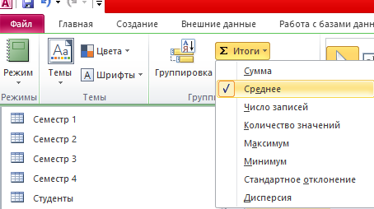
Рисунок 1 – Функция Итоги в окне MS Access
Для подсчета количества отличников в группе использовалась встроенная функция Dcount. Для начала было создано поле, куда затем была помещена соответствующая функция (рисунок 2).
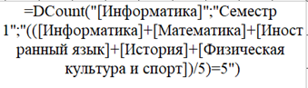
Рисунок 2 –Диалоговое окно Построитель выражений в окне MS Access
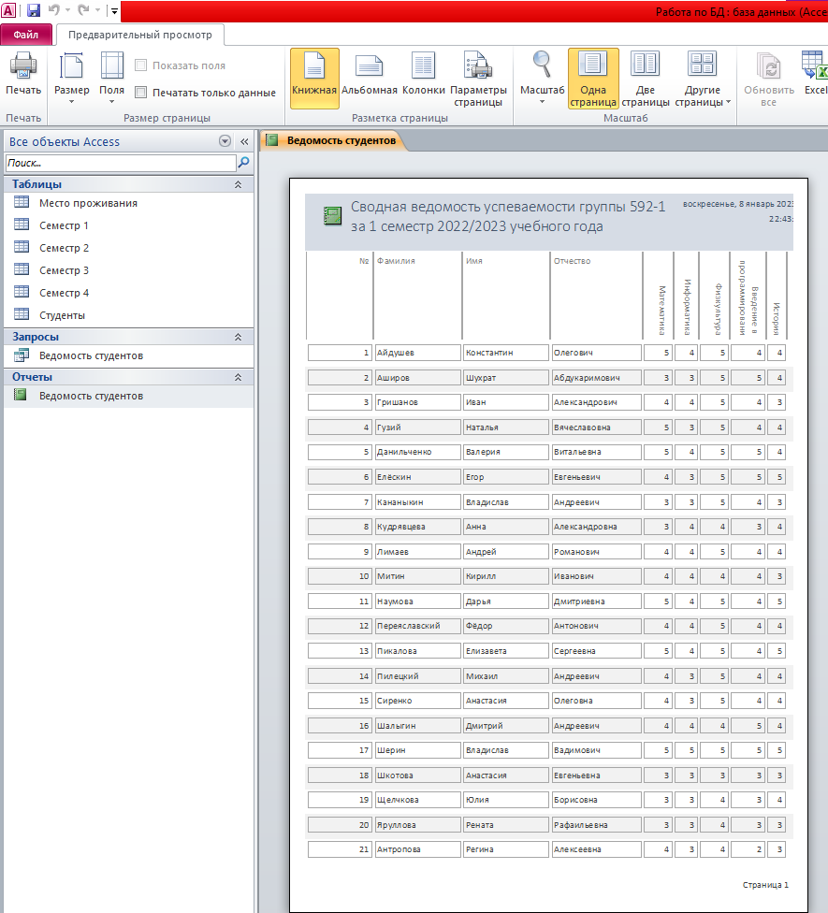
Рисунок 2 –Ведомость в режиме предварительного просмотра окне MS Access №1
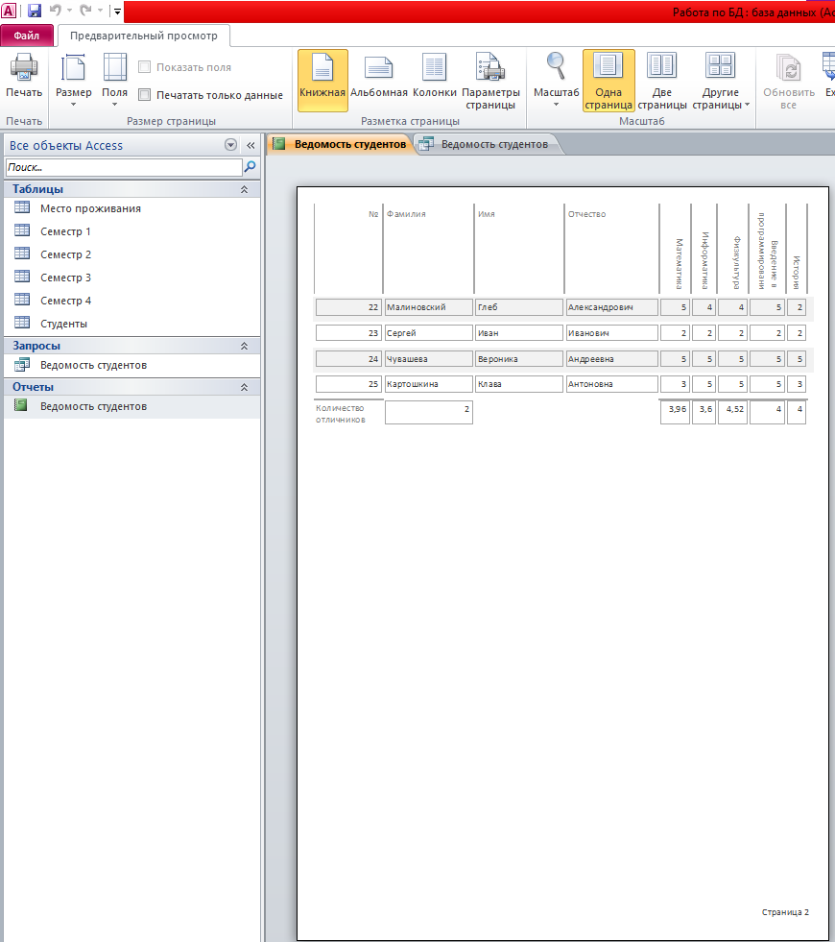
Рисунок 3 –Ведомость в режиме предварительного просмотра окне MS Access №2
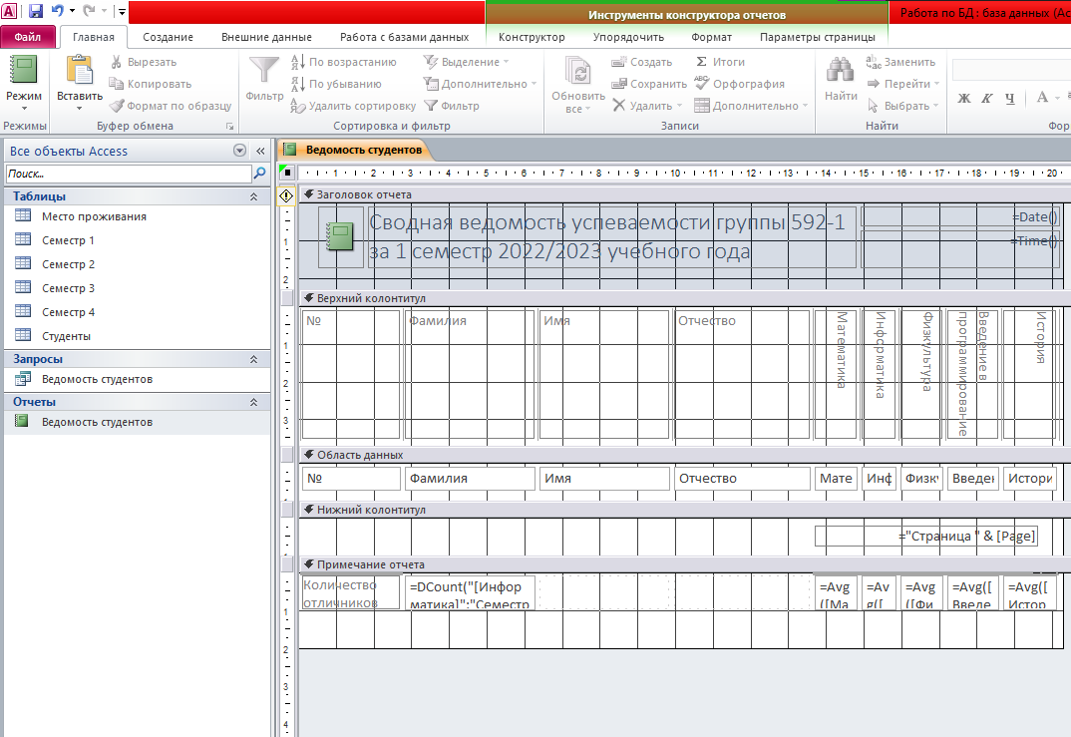
Рисунок 4 – Ведомость в режиме Конструктор в окне MS Access
Вывод: приобретены навыки формирования отчетов в базе данных на примере MS Access.

